CONVENTION POUR LA SAUVEGARDE DU
PATRIMOINE CULTUREL IMMATÉRIEL
COMITÉ INTERGOUVERNEMENTAL DE SAUVEGARDE
DU PATRIMOINE CULTUREL IMMATÉRIEL
Douzième session
Île de Jeju, République de Corée
4 – 9 décembre 2017
Point 7 de l’ordre du jour provisoire :
Projet de plan pour l’utilisation des ressources du
Fonds du patrimoine culturel immatériel en 2018-2019
Résumé
La Partie I de ce document rend compte de l’utilisation du Fonds du patrimoine culturel immatériel et présente, à l’annexe II, le rapport financier pour la période allant du 1er janvier 2016 au 30 juin 2017, établi par le Bureau de la gestion financière (BFM).
La Partie II présente le projet de plan pour l’utilisation des ressources du Fonds du patrimoine immatériel pour la période du 1er janvier 2018 au 31 décembre 2019 et le premier semestre de 2020, inclus en annexe I, qui sera soumis à l’approbation de l’Assemblée générale.
Décision requise : paragraphe 38

RAPPORT SUR L’EXÉCUTION DU PLAN POUR L’UTILISATION DES RESSOURCES DU FONDS DU PATRIMOINE CULTUREL IMMATÉRIEL POUR LA PÉRIODE ALLANT DU 1ER JANVIER 2016 AU 30 JUIN 2017
- Conformément à l’article 25.3 de la Convention, les recettes du Compte spécial du patrimoine culturel immatériel (ci-après dénommé « le Fonds ») sont constituées par : a) les contributions des États parties à la Convention ; b) les fonds alloués à cette fin par la Conférence générale de l’UNESCO ; c) les versements, dons ou legs que pourront faire d’autres États, les organisations et programmes du système des Nations Unies, notamment le Programme des Nations Unies pour le développement, ainsi que d’autres organisations internationales et organismes publics ou privés ou des personnes privées ; d) tout intérêt dû sur les ressources du Fonds ; e) le produit des collectes et les recettes des manifestations organisées au profit du Fonds ; f) toutes autres ressources autorisées par le règlement du Fonds que le Comité élabore. Ce règlement se trouve dans le Règlement financier du Compte spécial affecté au Fonds, adopté par le Comité lors de sa première session extraordinaire (décision 1.EXT.COM 9). Les dépenses des contributions non affectées sont régies par le plan pour l’utilisation des ressources du Fonds, adopté lors de chaque exercice biennal par l’Assemblée générale, conformément à l’article 7 (c) de la Convention. Conformément à l’article 25.5 de la Convention, le Comité approuve les contributions spécifiques versées au Fonds. Leur utilisation ne suit pas l’exercice comptable de deux ans.
- Le rapport financier présenté à l’annexe II couvre la période allant du 1er janvier 2016 au 30 juin 2017, pendant laquelle le Fonds a été utilisé conformément au plan approuvé par l’Assemblée générale lors de sa sixième session en juin 2016 (résolution 6.GA 9). Conformément à l’article 7.5 du Règlement financier, un rapport financier pour l’ensemble de l’exercice biennal (du 1er janvier 2016 au 31 décembre 2017) sera soumis à l’Assemblée générale des États parties lors de sa septième session.
- Recettes (état financier I)
- Pendant la période considérée, les recettes du Fonds se composaient :
- Contributions réglementaires obligatoires et volontaires des États parties
Contributions obligatoires de 167 États parties à la Convention, telles que décrites à l’article 26.1 de la Convention | 3 554 720 dollars des États-Unis
Contributions volontaires reçues de la part de quatre des cinq États parties qui, au moment de leur ratification, ont eu recours à l’article 26.2 de la Convention. | 308 056 dollars des États-Unis
- Contributions volontaires supplémentaires
Contributions affectées à des fins spécifiques se rapportant à des projets déterminés approuvés par le Comité, conformément à l’article 25.5 de la Convention
Des Pays-Bas pour la mise en œuvre de projets destinés à soutenir le programme de renforcement des capacités dans les îles néerlandaises des Caraïbes et au Suriname (décision 9.COM 7).  De la République populaire de Chine pour soutenir le groupe de travail intergouvernemental à composition non limitée chargé de l’élaboration d’un cadre global de résultats pour la Convention (décision 10.COM 9).  De la République de Corée pour soutenir l’amélioration du mécanisme de soumission des rapports périodiques dans le cadre de la Convention (décision 11.COM 6). | 510 375 dollars des États-Unis
Sous-fonds créé au sein du Fonds du patrimoine culturel immatériel et destiné exclusivement au renforcement des capacités humaines du Secrétariat
(résolution 3.GA 9)
De l’Azerbaïdjan, de Monaco et des Émirats arabes unis | 108 494 dollars des États-Unis
- des intérêts dus sur les ressources du Fonds | 178 588 dollars des États-Unis
TOTAL | 4 660 233 dollars des États-Unis
- Le total des revenus au 30 juin 2017 est inférieur de 15 % à celui du précédent exercice biennal lors de la période du 1er janvier 2014 au 31 août 2015. Cette diminution est principalement due à la réduction du montant des contributions volontaires supplémentaires reçues, qui est passé de 1 581 353 dollars des États-Unis à 618 868 dollars des États-Unis ; cette situation a porté atteinte aux fonds alloués aux activités spécifiques approuvées par le Comité et au sous-fonds créé pour renforcer les capacités humaines du Secrétariat. La diminution du total des recettes perçues est en partie compensée par l’augmentation des intérêts produits, qui sont passés de 51 642 dollars des États-Unis à 178 588 dollars des États-Unis. Le 30 juin 2017, le total des non paiements représentait 71 % de la valeur des contributions obligatoires pour 2017.
- Contributions volontaires
- L’annexe II (a) du présent rapport contient la liste des contributions volontaires supplémentaires versées entre janvier 2016 et juin 2017 à des fins spécifiques, comme stipulé à l’article 25.5 de la Convention, à la suite d’une décision du Comité. La liste jointe au document ITH/17/12.COM/6 indique quant à elle l’ensemble des contributions volontaires reçues depuis la onzième session du Comité pour soutenir la Convention de 2003, ainsi que toutes les modalités qui leur sont associées. L’annexe II (b) présente les dépenses totales engagées pour chaque projet spécifique, de son lancement au 30 juin 2017.
- L’annexe II (c) contient les prévisions au 30 juin 2017, établies d’après les estimations du Secrétariat, relatives à l’utilisation future des fonds alloués aux projets en cours en fonction des fonds non engagés à cette date et des budgets approuvés par le Comité. Dans les cas où le donateur a déjà confirmé que la contribution exceptionnelle ne sera pas versée (signalés par un astérisque), les prévisions reposent sur le financement reçu à ce jour.
- Échelonnement des crédits et des dépenses pour la période du 1er janvier 2016 au 30 juin 2017 (état financier I, pages 12-13)
- Par sa résolution 6.GA 9, l’Assemblée générale a approuvé un budget de 7 977 920 dollars des États-Unis pour la période du 1er janvier 2016 au 31 décembre 2017, comme le montre l’échelonnement des crédits et des dépenses. Cela correspond au solde du Fonds au 1er janvier 2016 (8 953 730 dollars des États-Unis) après déduction du Fonds de réserve accumulé jusqu’à ce jour (975 810 dollars des États-Unis).
- L’état financier I indique une dépense totale de 2 769 000 dollars des États-Unis au 30 juin 2017, soit 35 % du budget approuvé. Les explications relatives à chaque ligne budgétaire de l’échelonnement des crédits et dépenses sont données ci-dessous.
- Conformément aux priorités définies par les Orientations pour l’utilisation des ressources du Fonds, au chapitre II.1 des Directives opérationnelles, l’Assemblée générale a de nouveau décidé que la majorité des ressources (ligne budgétaire 1, 59 %) serait allouée à l’attribution d’une assistance internationale aux États parties pour appuyer leurs efforts nationaux de sauvegarde du patrimoine culturel immatériel. Les dépenses supportées au titre de cette ligne budgétaire correspondent à l’assistance internationale accordée par le Comité ou son Bureau à treize projets. Comme par le passé, la majorité des projets approuvés (neuf) appartiennent au groupe électoral 5a (Afrique). Au cours de la période considérée, trois autres projets – deux ayant été approuvés par le Bureau lors de sa réunion de mai 2017 (décisions 12.COM 2.BUR 4.2 et 12.COM 2.BUR 4.4) et le troisième par le Comité lors de sa dernière session (décision 11.COM 10.a.6) – n’ont pas encore fait l’objet d’un contrat et ne sont donc pas pris en compte dans cet état financier. Par conséquent, bien que le taux de dépenses de l’assistance internationale reste faible (19,7 %), il devrait passer à 26 % à la fin de l’exercice biennal, dès lors que les contrats précédemment mentionnés auront été établis, entraînant une augmentation d’environ 13 % par rapport au taux de dépenses du dernier exercice biennal.
- Au cours de la période considérée, le Secrétariat n’a reçu qu’une seule demande d’assistance préparatoire pour une candidature à la Liste du patrimoine culturel immatériel nécessitant une sauvegarde urgente, et n’a reçu aucune demande d’assistance préparatoire pour des propositions au Registre des bonnes pratiques de sauvegarde. Le Bureau a examiné cette demande d’assistance préparatoire après la période considérée. Les dépenses figurant dans la ligne budgétaire 2 correspondent à l’octroi d’une assistance technique à quatre États parties pour leur demande d’assistance internationale, conformément à la décision 8.COM 7.c.
- L’utilisation du budget pour les « autres fonctions du Comité» (ligne budgétaire 3) est décidée par le Bureau sur la base de propositions spécifiques préparées par le Secrétariat (décision 10.COM 8). Conformément au plan approuvé par le Bureau dans sa décision 11.COM 2.BUR 1, ces fonds ont été alloués au renforcement des capacités et aux conseils sur les mesures de sauvegarde et les bonnes pratiques (51,38 %), aux services de gestion des connaissances (24,32 %), aux actions de sensibilisation et d’information (21,15 %), et au suivi de la mise en œuvre de la Convention (3,15 %). Environ 62,9 % des fonds approuvés pour l’exercice biennal actuel avaient été engagés au 30 juin 2017. Un rapport détaillé portant sur l’avancée de la mise en œuvre de ces fonds figure dans le document ITH/17/12.COM/5.b, intitulé « Rapport du Secrétariat sur ses activités ».
- À la suite de la recommandation du Service d’évaluation et d’audit dans son audit des méthodes de travail des conventions culturelles (IOS/AUD/2013/06), le Comité a demandé au Secrétariat, dans sa décision 8.COM 11, d’appliquer la politique de recouvrement des coûts de manière cohérente dans le cadre de l’utilisation des ressources du Fonds. Par conséquent, et conformément à l’article 5.2 du Règlement financier du Fonds, toutes les dépenses directes ont été imputées aux lignes budgétaires 1 à 3. La décision 8.COM 11 est systématiquement appliquée et continuera à être appliquée lors des futurs cycles.
- La ligne budgétaire 4, utilisée pour financer la participation d’experts représentant des pays en développement membres du Comité, de son Bureau ou de ses organes subsidiaires lors de leurs sessions, affiche un taux de dépenses de 64,8 %. Cette ligne budgétaire prend en compte les coûts prévisibles déjà affectés à la participation desdits experts à la douzième session du Comité. Comme lors des précédents exercices biennaux, ce taux devrait rester presque inchangé d’ici à la fin de l’année, ce qui signifie une augmentation d’environ 5 % par rapport au dernier exercice.
- Le taux de dépenses de la ligne budgétaire 5 atteint près de 100 %. Les décaissements incluent les frais de participation des experts des États parties en développement non membres du Comité, mais membres de l’Organe d’évaluation en 2016 et 2017 qui remplissent les conditions requises, ainsi que les frais de participation d’experts à la onzième session du Comité. Les engagements non liquidés servent principalement à couvrir les frais de participation d’experts d’États parties en développement non membres du Comité à la douzième session du Comité.
- La ligne budgétaire 6 affiche un taux de dépenses de 65,7 %, ce qui correspond aux frais de participation des six organisations non gouvernementales (ONG) accréditées membres de l’Organe d’évaluation en 2016 et 2017 et à la participation de vingt-trois ONG à la onzième session du Comité. Cela représente également les engagements non liquidés provisionnés pour la participation d’ONG accréditées de pays en développant à la douzième session du Comité.
- La ligne budgétaire 7 affiche un taux de dépenses de 51,4 %, ce qui correspond aux frais des membres éligibles de l’Organe d’évaluation (dix en 2016 et onze en 2017) et aux honoraires versés au Président et au Rapporteur de l’Organe pour les missions supplémentaires qu’ils ont remplies. Ce taux demeure relativement bas en raison de la nécessité d’établir le contrat des membres de l’Organe d’évaluation au début du cycle d’évaluation, alors qu’un quart seulement du budget total est encore disponible. Il est donc indispensable de surestimer le pourcentage total alloué pour disposer de fonds suffisants jusqu’à l’approbation finale de l’Assemblée générale (le premier juin de l’exercice biennal).
- Le Fonds de réserve (ligne budgétaire 8) a été créé conformément au Règlement financier du Compte spécial affecté au Fonds pour la sauvegarde du patrimoine culturel immatériel afin de répondre aux demandes d’assistance internationale en cas d’extrême urgence si les fonds alloués à l’assistance internationale (ligne budgétaire 1) sont épuisés. L’allocation totale du Fonds de réserve a atteint le montant de 1 000 000 dollars des États-Unis – ce qui correspond à l’objectif fixé par le Comité (décision 10.COM 8 et résolution 6.GA 9) –, 24 190 dollars des États-Unis ayant été transférés vers ce fonds à la suite de l’approbation du Plan pour l’utilisation des ressources du Fonds par l’Assemblée générale lors de sa sixième session en juin 2016.
- Évolution
- Le faible taux de dépenses du dernier plan approuvé par l’Assemblée générale ne constitue pas une exception et reste directement lié à l’utilisation insuffisante des mécanismes d’assistance internationale. Le graphique ci-dessous (figure 1) montre clairement une sous-utilisation systématique du Fonds, les dépenses demeurant nettement inférieures au budget approuvé (35 % pour le 38 C/5) et, de fait, inférieures au montant des contributions réglementaires dues (72 % pour le 38 C/5). Par conséquent, le budget approuvé augmente fortement d’un exercice à l’autre, car les soldes non dépensés s’ajoutent aux contributions réglementaires dues pour l’exercice suivant. Le budget augmente aussi en raison du nombre croissant d’États parties à la Convention. Ainsi, le budget pour le plan de dépenses approuvé par l’Assemblée générale pour l’exercice 38 C/5 (7 977 920 dollars des États-Unis) était supérieur de 18 % au montant approuvé pour l’exercice 37 C/5. Le taux de dépenses pour l’exercice 38 C/5 reste donc quasiment inchangé par rapport à celui du 37 C/5, malgré une augmentation de 13 % des dépenses totales au moment de la préparation du présent rapport.

Figure 1 : Taux de dépenses du Fonds
- La figure 2 montre clairement que les États parties utilisent peu les mécanismes d’assistance internationale, qui correspondent aux lignes budgétaires 1 et 2. Au cours de l’exercice 38 C/5, si l’on considère uniquement le budget correspondant aux contributions réglementaires dues pour chaque exercice, le taux de dépenses est passé à 53 %, contre 21 % pour l’exercice 37 C/5. Ce résultat positif était principalement dû à : 1) l’augmentation du plafond des demandes d’assistance internationale pouvant être présentées au Bureau de 25 000 dollars des États-Unis à 100 000 dollars des États-Unis (résolution 6.GA 7) et 2) l’augmentation de 40 % (par rapport aux précédents exercices) des demandes examinées par le Bureau, ainsi que des recommandations correspondantes préparées par le Secrétariat. Malgré cet effort intense, le taux de dépenses total au titre de ces deux lignes budgétaires reste proportionnellement faible (26 %), comme le montre la figure 2. Cela est dû à l’augmentation persistante du budget total approuvé pour chaque exercice biennal. Si cette tendance se poursuit, le budget continuera à augmenter au cours des prochains cycles, et les dépenses auront encore plus de difficulté à suivre. Un rapport détaillé sur l’avancée de la mise en œuvre des fonds dédiés à l’assistance internationale est présenté dans le document ITH/17/12.COM/8.a, « Rapports des États parties sur l’utilisation de l’assistance internationale ».

Figure 2 : Taux de dépenses de l’assistance internationale et de l’assistance préparatoire
- La sous-utilisation des fonds dédiés à l’assistance internationale et l’inadéquation du mécanisme de suivi sont particulièrement regrettables alors que d’autres sources financières destinées à soutenir la Convention et, en particulier, sa mise en œuvre aux niveaux national et local diminuent, et que les pays en développement ont besoin de ressources et de soutien pour sauvegarder leur patrimoine culturel immatériel.

PROJET DE PLAN POUR L’UTILISATION DES RESSOURCES
DU FONDS DU PATRIMOINE CULTUREL IMMATÉRIEL POUR LA PÉRIODE 2018-2019
- L’article 7 (c) de la Convention impose au Comité de « préparer et soumettre à l’approbation de l’Assemblée générale un projet d’utilisation des ressources du Fonds ». L’article 25.4 de la Convention dispose en outre que l’utilisation des ressources du Fonds par le Comité « est décidée sur la base des orientations de l’Assemblée générale ». Ces orientations ont été adoptées par l’Assemblée générale des États parties à sa deuxième session en 2008, et figurent au chapitre II.1 des Directives opérationnelles pour la mise en œuvre de la Convention. Le projet de plan proposé à l’annexe I de ce document a été préparé en conformité avec ces orientations et sur la base de l’expérience acquise avec la mise en œuvre du plan actuel pour la période 2016-2017.
- L’Assemblée générale des États parties à la Convention se réunit en session ordinaire les années paires, six mois environ après le début de l’exercice financier de l’UNESCO. À sa septième session en juin 2018, il sera donc demandé à l’Assemblée générale d’approuver un projet de plan pour l’utilisation des ressources du Fonds couvrant une période de vingt-quatre mois, du 1er janvier 2018 au 31 décembre 2019, ainsi que le budget provisoire pour les six premiers mois de l’exercice financier suivant, soit du 1er janvier au 30 juin 2020, jusqu’à la huitième session de l’Assemblée générale. Le budget provisoire pour le premier semestre de 2018, adopté par l’Assemblée générale lors de sa sixième session (résolution 6.GA 9), sera remplacé par le présent plan lorsqu’il aura été approuvé par l’Assemblée générale lors de sa septième session.
- Il n’est pas possible de connaître le montant total des fonds disponibles pour le prochain exercice financier avant début 2018, après la clôture des comptes de 2017. Le budget présenté dans le projet de plan ci-dessous (annexe I) est donc exprimé en pourcentages du montant total qui sera mis à disposition. Le document qui sera soumis à l’Assemblée générale précisera les montants alloués à chaque fin. Comme cela a été le cas pour le plan actuel, le Comité souhaitera peut-être proposer qu’un quart du montant établi pour la période de deux ans allant du 1er janvier 2018 au 31 décembre 2019 soit provisoirement alloué au premier semestre de 2020. Il est donc proposé au Comité de soumettre à l’Assemblée générale un plan de dépenses fondé sur le montant total des fonds non restreints et inutilisés disponibles au 31 décembre 2017, qui a été estimé à 8,33 millions de dollars des États-Unis.
- Le plan de dépenses proposé ci-après tient compte de cette sous-utilisation systématique des mécanismes d’assistance internationale. Il vise à pallier l’absence d’un suivi approprié de leur mise en œuvre et propose des mesures destinées à aider les États parties à tirer profit des ressources disponibles au titre du Fonds. Il tient également compte de la baisse des ressources du Secrétariat – dont le nombre de membres a diminué de 20 % depuis 2010 –, du nombre croissant d’États parties à la Convention – augmentation de 30 % depuis 2010 –, et de la mise en application prochaine d’autres mécanismes nécessitant davantage de ressources au sein du Secrétariat (rapports périodiques, évaluation et accréditation des ONG et soutien au réseau des facilitateurs du programme de renforcement des capacités, par exemple).
- À l’heure actuelle, huit professionnels et quatre titulaires d’un emploi général à durée déterminée, travaillent au sein de la Section du patrimoine culturel immatériel, y compris notamment le Secrétaire de la Convention et les responsables des deux unités (l’Unité de mise en œuvre du programme et l’Unité de renforcement des capacités et politique du patrimoine). Ce nombre ne permet pas au Secrétariat d’assumer toutes ses obligations statutaires (telles que préparer les réunions statutaires – et notamment rédiger des documents –, soutenir les travaux de l’Organe d’évaluation, traiter les candidatures et les demandes d’accréditation des organisations non gouvernementales, et examiner et assurer le suivi des rapports périodiques), ni ses autres fonctions vitales (fonctions de responsable régional et programme de renforcement des capacités). Par conséquent, la plupart de ces obligations et fonctions clés sont actuellement assumées par des agents temporaires. Dans ce contexte, les travaux sur l’assistance internationale sont divisés entre plusieurs membres du personnel qui doivent s’en charger en plus de leurs fonctions principales. Cependant, afin de remédier à la sous-utilisation des mécanismes de l’assistance internationale et au solde de plus en plus important du Fonds, il est impératif de dédier une petite équipe à la mise en œuvre de l’assistance internationale. Or la situation actuelle en matière de dotation du personnel ne permet tout simplement pas de constituer une telle équipe.
- Par conséquent, il est proposé de créer une nouvelle ligne budgétaire (la ligne budgétaire 1.1) par rapport au plan actuel pour l’utilisation des ressources du Fonds. Cette ligne budgétaire couvrira les coûts pour l’exercice biennal de deux postes à durée déterminée financés à l’aide de fonds extrabudgétaires (un P3 et un G5) qui permettront d’activer pleinement les mécanismes d’assistance internationale et d’assurer un suivi et une évaluation efficaces de leur mise en œuvre. Il est par ailleurs proposé de diminuer ou d’augmenter légèrement les pourcentages au niveau de certaines lignes pour absorber la création de cette nouvelle ligne budgétaire et prendre en compte l’expérience passée. Étant donné que le solde qui servira de base au plan devrait augmenter, les baisses apportées à ces lignes seront minimes et les allocations réelles seront d’un montant nettement supérieur à celui qui était dépensé par le passé. Il convient de préciser qu’en raison des soldes non dépensés existants, le Fonds génère à chaque exercice biennal un montant croissant d’intérêts qui couvrira en réalité environ 40 % des dépenses liées aux postes pendant l’exercice suivant.
- Conformément aux priorités définies par les Orientations pour l’utilisation des ressources du Fonds, au chapitre II.1 des Directives opérationnelles, il est à nouveau proposé que la majorité des ressources – 54,85 % – soit affectée à l’attribution d’une assistance internationale aux États parties pour appuyer leurs efforts nationaux de sauvegarde du patrimoine culturel immatériel (ligne budgétaire 1). La légère diminution (4,15 %) par rapport à l’exercice biennal en cours servira à couvrir la plupart des coûts de la nouvelle ligne budgétaire 1.1, en maintenant les provisions de la ligne 1 au-dessus de leur niveau dans le cadre du 37 C/5, lorsque des allocations étaient encore destinées au Fonds de réserve.
- Il est proposé d’affecter 4,5 % du fonds à l’assistance préparatoire (ligne budgétaire 2). Outre l’assistance préparatoire pour les dossiers de candidature à la Liste du patrimoine culturel immatériel nécessitant une sauvegarde urgente et pour les propositions au Registre des bonnes pratiques de sauvegarde, le Comité a décidé d’utiliser cette ligne budgétaire pour offrir une assistance technique aux États parties souhaitant préparer une demande d’assistance internationale (décision 8.COM 7.c). Étant donné que les États ont bien plus demandé une assistance technique qu’une assistance préparatoire sous sa forme traditionnelle, il est proposé que les fonds disponibles au titre de cette ligne budgétaire continuent à être utilisés pour la mise à disposition d’experts, comme décrit à l’article 21 de la Convention. La diminution d’un point de pourcentage au niveau des fonds affectés à cette ligne budgétaire, par rapport au précédent exercice biennal, contribuera à couvrir les coûts des deux nouveaux postes.
- La ligne budgétaire 3, « Autres fonctions du Comité », sera maintenue à 20 %. Le Secrétariat utilisera principalement ces fonds pour promouvoir les objectifs de la Convention, mais aussi encourager et suivre sa mise en œuvre (article 7 [a]). À cette fin, les fonds alloués à cette ligne budgétaire continueront à fournir un soutien essentiel pour répondre à un certain nombre de besoins transversaux du programme de renforcement des capacités et de la nouvelle initiative visant à intégrer le patrimoine culturel immatériel dans l’éducation formelle et non formelle. Cette ligne budgétaire sera également indispensable pour assurer l’amélioration constante de la gestion des connaissances, des informations et du suivi, et notamment du site Internet de la Convention et des travaux déjà amorcés sur le cadre global de résultats. Les fonds alloués à cette ligne budgétaire contribueront aussi à l’intégration du patrimoine culturel immatériel dans des plans, politiques et programmes de développement, à travers la mise en place de partenariats avec des établissements éducatifs et d’une coopération avec d’autres agences des Nations Unies, conformément au Programme 2030. Enfin, ces fonds serviront à promouvoir les objectifs de la Convention à travers des actions de sensibilisation et d’information.
- La participation aux réunions statutaires d’experts du patrimoine culturel immatériel représentant des États parties en développement est couverte par la ligne budgétaire 4, s’ils sont membres du Comité, ou par la ligne budgétaire 5, s’ils n’en sont pas membres. La participation d’experts du patrimoine culturel immatériel représentant des ONG accréditées de pays en développement aux sessions du Comité est couverte par la ligne budgétaire 6. Il est proposé que 2 %, 3,25 % et 4 % soient respectivement dédiés aux lignes budgétaires susmentionnées.
- Il est proposé que la ligne budgétaire 7 soit maintenue à 6 % étant donné que l’allocation approuvée pour l’exercice 38 C/5 s’est révélée suffisante pour couvrir les coûts des services consultatifs fournis à la demande du Comité. Par ailleurs, conformément à la décision 10.COM 8 du Comité, il est proposé qu’aucun budget ne soit alloué à la ligne budgétaire 8.
- Les mécanismes d’assistance internationale prévus dans le cadre de la Convention offrent une occasion unique aux États parties de jouer un rôle prédominant dans l’élaboration et la mise en œuvre de projets en fonction de leurs besoins, objectifs et priorités en matière de sauvegarde du patrimoine culturel immatériel sur leurs territoires. Comme précédemment indiqué, les progrès accomplis jusqu’à présent restent néanmoins insuffisants, et ce, malgré les efforts déployés par les organes directeurs et le Secrétariat pour améliorer l’utilisation de ces mécanismes, et notamment l’augmentation du plafond des dossiers pouvant être examinés par le Bureau de 25 000 dollars des États-Unis à 100 000 dollars des États-Unis, l’augmentation des demandes présentées au Bureau, l’élaboration d’outils de renforcement des capacités sur l’assistance internationale et l’octroi d’une assistance technique pour des projets spécifiques. Il est donc proposé, comme cela a été mentionné au paragraphe 26, de créer deux postes à durée déterminée financés à l’aide de fonds extrabudgétaires (un P3 et un G5). Ces postes seront couverts par une nouvelle ligne budgétaire (ligne budgétaire 1.1) qui, si elle est approuvée, fera partie des plans actuels et futurs pour l’utilisation du Fonds. Les fonds nécessaires pour couvrir le coût des deux postes pour l’exercice 39 C/5 sont estimés à 446 000 dollars des États-Unis, soit 5,4 % du budget total estimé.
- L’un des objectifs de la création de deux postes à durée déterminée financés à l’aide de fonds extrabudgétaires est notamment d’accroître la qualité et la quantité des demandes d’assistance internationale, le but étant de parvenir à un niveau optimal, à savoir que le budget égale les contributions réglementaires et les dépenses. Compte tenu de l’augmentation constante du niveau des contributions réglementaires (3 % à chaque exercice biennal) et de l’augmentation de l’utilisation des lignes budgétaires 1 et 2 estimée à 40 % pour les exercices 39 C/5 et 40 C/5 – qui devrait rester stable ensuite –, ce but devrait être atteint d’ici à l’exercice 45 C/5 (figure 3). Lorsque le budget se stabilisera au niveau du montant des contributions réglementaires, environ 9,5 % du budget total seront nécessaires pour couvrir les coûts des deux postes à durée déterminée (ligne budgétaire 1.1).
- La création de deux postes permettra par ailleurs la mise en place d’un processus approfondi de suivi et d’évaluation des projets. Ce processus de suivi permettra d’évaluer l’impact des projets soutenus par le Fonds, à travers l’identification des meilleures pratiques et des enseignements tirés qui aideront à améliorer l’efficacité des futurs projets. Ces informations pourraient également servir d’outil de communication, inciter d’autres États à s’engager dans la sauvegarde de leur patrimoine culturel immatériel, conformément à l’esprit de la Convention, et susciter un plus grand nombre de demandes. Le suivi est indispensable depuis l’élaboration du cadre global de résultats et l’approbation de l’augmentation de 25 000 dollars des États-Unis à 100 000 dollars des États-Unis du plafond pour les demandes d’assistance internationale pouvant être présentées au Bureau (résolution 6.GA 7), ce qui se traduit par des projets de nature plus complexe et dont l’impact et la portée sont plus larges.

Figure 3 : Évolution prévue des fonds en cas d’approbation du nouveau projet de plan pour l’utilisation des ressources
- Comme dans l’actuel plan pour l’utilisation du Fonds et de précédents plans, le présent projet de décision propose que le Comité délègue de nouveau à son Bureau le pouvoir de décider de l’utilisation des fonds alloués à la ligne budgétaire 3, sur la base de propositions spécifiques qui seront préparées par le Secrétariat. Le projet de décision propose également que le Comité autorise le Secrétariat à effectuer des transferts entre des activités de la ligne budgétaire 3 pour un montant maximum total équivalant à 2 % de l’allocation initiale totale susceptible d’être proposée à cette fin à l’Assemblée générale, qui devrait osciller autour de 30 000 dollars des États-Unis, comme l’autorisent de précédentes décisions du Comité (décisions 6.COM 20, 8.COM 11, et 10.COM 8). Cette autorisation est similaire à celle selon laquelle la Conférence générale autorise la Directrice générale à effectuer des transferts entre des lignes budgétaires du programme ordinaire de l’UNESCO jusqu’à concurrence de 2 % de la dotation initiale. Le Secrétariat informerait le Bureau par écrit, lors de la session suivant cette action, des détails et des raisons de ces transferts ; tout transfert supérieur à ce montant nécessiterait une approbation préalable par le Bureau d’un plan de dépenses révisé.

PERSPECTIVES POUR LES FUTURS CYCLES BUDGÉTAIRES
- Les États parties étant actuellement au nombre de 175, le Fonds devrait recevoir en 2018-2019 environ 3,9 millions de dollars des États-Unis sous la forme de contributions réglementaires des États parties, en fonction des résolutions sur le budget ordinaire de l’UNESCO qui seront adoptées par la Conférence générale lors de sa 39e session. Au 30 juin 2017, les 174 États parties représentaient plus de 63,5 % du budget réglementaire total de l’UNESCO, le taux des contributions règlementaires au titre de la Convention étant établi à 1 % de la contribution de chaque État à l’UNESCO.
- Le Comité pourrait considérer que le faible taux d’utilisation, qui concerne surtout la ligne budgétaire 1 (assistance internationale) et la ligne budgétaire 2 (assistance préparatoire), sera corrigé grâce aux nouvelles mesures proposées dans ce plan. La stratégie mondiale de renforcement des capacités, et en particulier les efforts destinés à renforcer les capacités des États parties en développement à élaborer des demandes d’assistance internationale convaincantes, continuera à être mise en œuvre au cours des prochaines années. Il convient néanmoins de noter la forte baisse du soutien extrabudgétaire provenant de fonds en dépôt et de contributions spécifiques versés au Fonds, comme indiqué dans le document ITH/17/12.COM/6, qui rend nécessaire l’adoption d’autres mesures.
- Le Comité souhaitera peut-être adopter la décision suivante :
PROJET DE DÉCISION 12.COM 7
Le Comité,
- Ayant examiné le document ITH/17/12.COM/7,
- Rappelant l’article 7(c) de la Convention et la résolution 6.GA 9 de l’Assemblée générale,
- Décide de fonder le projet de plan pour l’utilisation des ressources du Fonds pour les périodes allant du 1er janvier 2018 au 31 décembre 2019 et du 1er janvier au 30 juin 2020 sur le total des réserves opérationnelles non restreintes disponibles au 31 décembre 2017, y compris tout solde non utilisé ;
- Soumet à l’approbation de l’Assemblée générale le plan pour l’utilisation des ressources du Fonds, tel qu’il figure à l’annexe I du document ITH/17/12.COM/7, et propose à l’Assemblée générale qu’un quart du montant établi pour la période de deux ans allant du 1er janvier 2018 au 31 décembre 2019 soit provisoirement alloué au premier semestre de 2020 ;
- Prend note de la nécessité de renforcer les ressources humaines du Secrétariat en vue de la mise en œuvre des mécanismes de l’assistance internationale relevant du Fonds, et en particulier de leur suivi efficace, et accueille avec satisfaction la proposition visant la création de deux postes à durée déterminée financés à l’aide de fonds extrabudgétaires ;
- Délègue à son Bureau le pouvoir de décider de l’utilisation des fonds alloués au titre du point 3 du plan, « Autres fonctions du Comité », sur la base des propositions spécifiques qui seront préparées par le Secrétariat ;
- Autorise le Secrétariat, dans le cadre de l’utilisation des fonds alloués au titre du point 3 du plan, à effectuer des transferts entre les activités incluses dans les propositions spécifiques approuvées par le Bureau à concurrence d’un montant cumulé équivalant à 2 % de l’allocation initiale totale proposée à l’Assemblée générale à cette fin, en informant les membres du Bureau par écrit, lors de la session suivant cette action, des détails et des raisons de ces transferts.

ANNEXE I
Projet de plan d’utilisation des ressources du Fonds
Pour les périodes allant du 1er janvier 2018 au 31 décembre 2019 et du 1er janvier au 30 juin 2020,  les ressources du Fonds du patrimoine culturel immatériel pourront être utilisées aux fins suivantes : |  | % du montant total | Plan 2016–2017
1. | Assistance internationale, y compris la sauvegarde du patrimoine inscrit sur la Liste du patrimoine culturel immatériel nécessitant une sauvegarde urgente, la préparation d’inventaires, et le soutien à d’autres programmes, projets ou activités de sauvegarde ; | 54,85 % | 59,00 %
1.1 | Renforcement des ressources humaines pour améliorer la mise en œuvre des mécanismes de l’assistance internationale à travers la création de deux postes à durée déterminée financés à l’aide de fonds extrabudgétaires (un P3 et un G5) ; | 5,4 % | s.o.
2. | Assistance préparatoire pour les demandes d’assistance internationale, ainsi que pour les dossiers de candidature à la Liste de sauvegarde urgente et les propositions au Registre des bonnes pratiques de sauvegarde ; | 4,50 % | 5,50 %
3. | Autres fonctions du Comité telles que décrites à l’article 7 de la Convention, visant à promouvoir les objectifs de la Convention et à encourager et assurer le suivi de sa mise en œuvre, à travers notamment le renforcement des capacités en vue d’une sauvegarde efficace du patrimoine culturel immatériel, la sensibilisation à l’importance de ce patrimoine, les conseils sur les bonnes pratiques de sauvegarde et la mise à jour et la publication des Listes et du Registre des bonnes pratiques de sauvegarde ; | 20,00 % | 20,00 %
4. | Participation aux sessions du Comité, de son Bureau et de ses organes subsidiaires d’experts du patrimoine culturel immatériel représentant des pays en développement membres du Comité ; | 2,00 % | 2,25 %
5. | Participation aux sessions du Comité et de ses organes consultatifs d’experts du patrimoine culturel immatériel représentant des pays en développement parties à la Convention mais non membres du Comité ; | 3,25 % | 2,75 %
6. | Participation aux sessions du Comité, de son Bureau et de ses organes consultatifs d’entités publiques ou privées, de personnes physiques, notamment des membres de communautés ou de groupes, qui ont été invitées par le Comité à titre consultatif sur des questions spécifiques, ainsi que d’experts du patrimoine culturel immatériel représentant des ONG accréditées de pays en développement ; | 4,00 % | 4,50 %
7. | Coûts des services consultatifs devant être fournis à la demande du Comité, y compris l’aide aux pays en développement dont les représentants ont été nommés membres de l’Organe d’évaluation ; | 6,00 % | 6,00 %
8. | Alimentation du Fonds de réserve visé à l’article 6 du Règlement financier du Fonds ; | 0 % | 24 190 dollars des États-Unis
 | Sous-total | 100 % | 100 %
Les fonds non engagés à la fin de la période couverte par ce Plan sont reportés sur l’exercice financier suivant et doivent être affectés conformément au Plan approuvé par l’Assemblée générale à ce moment-là.

ANNEXE II
État financier I
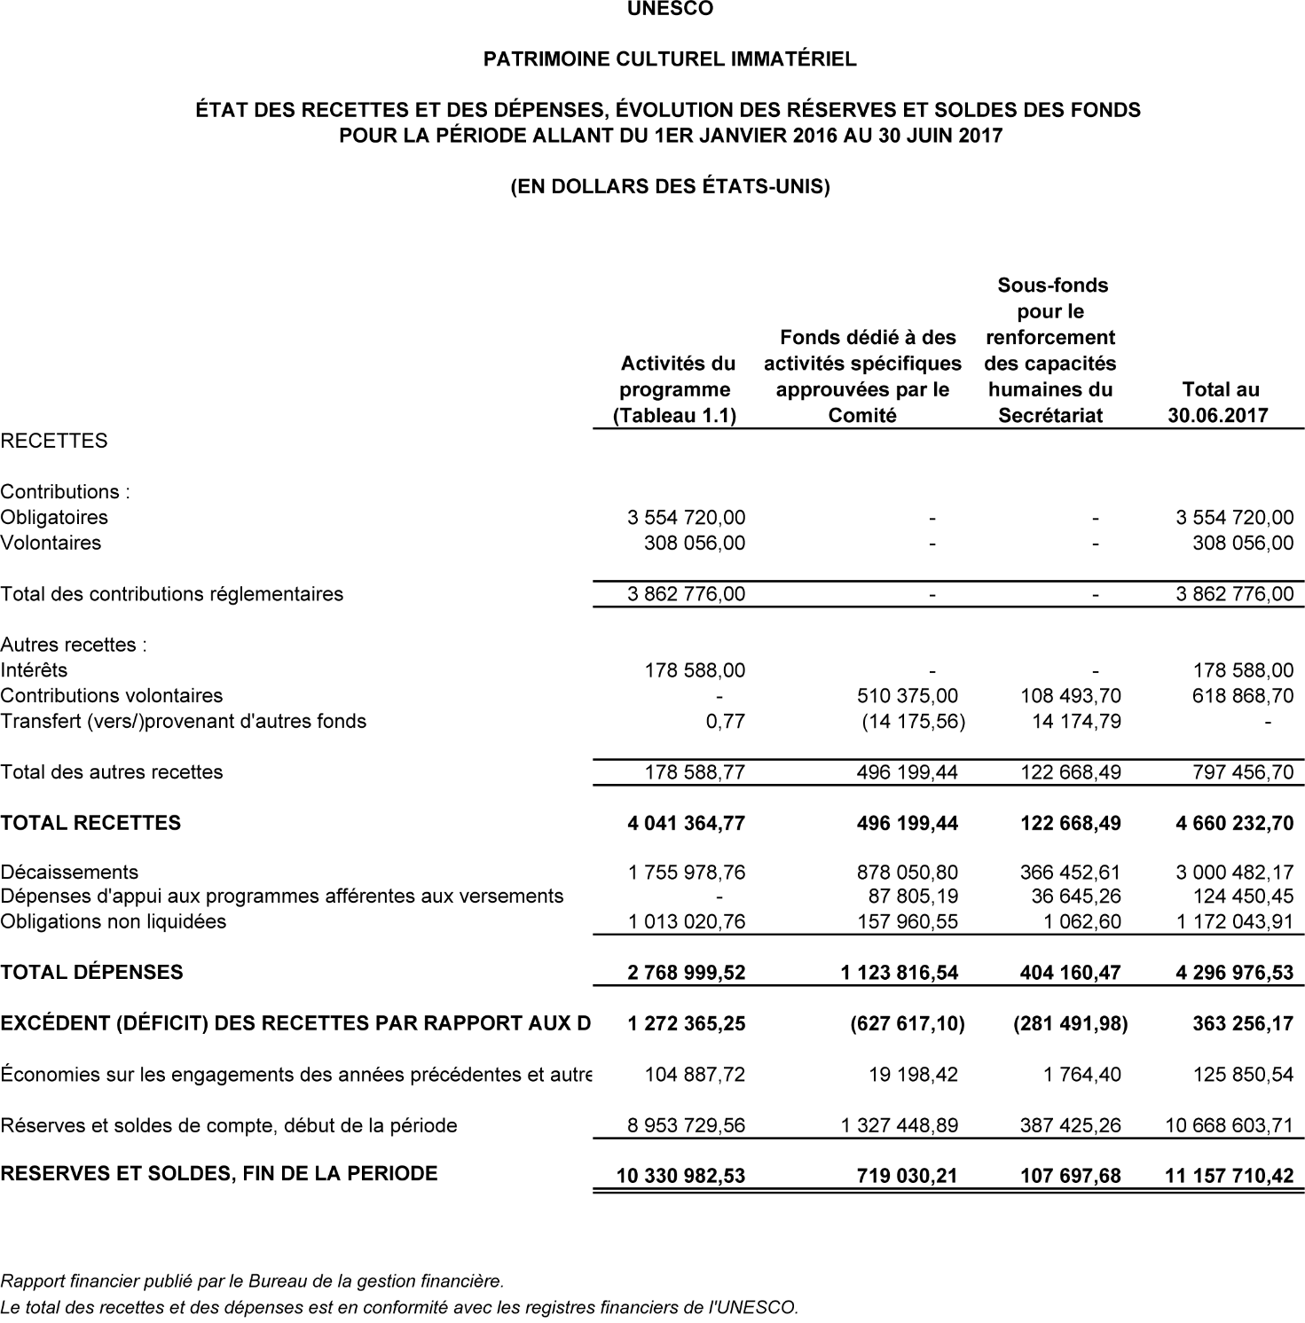

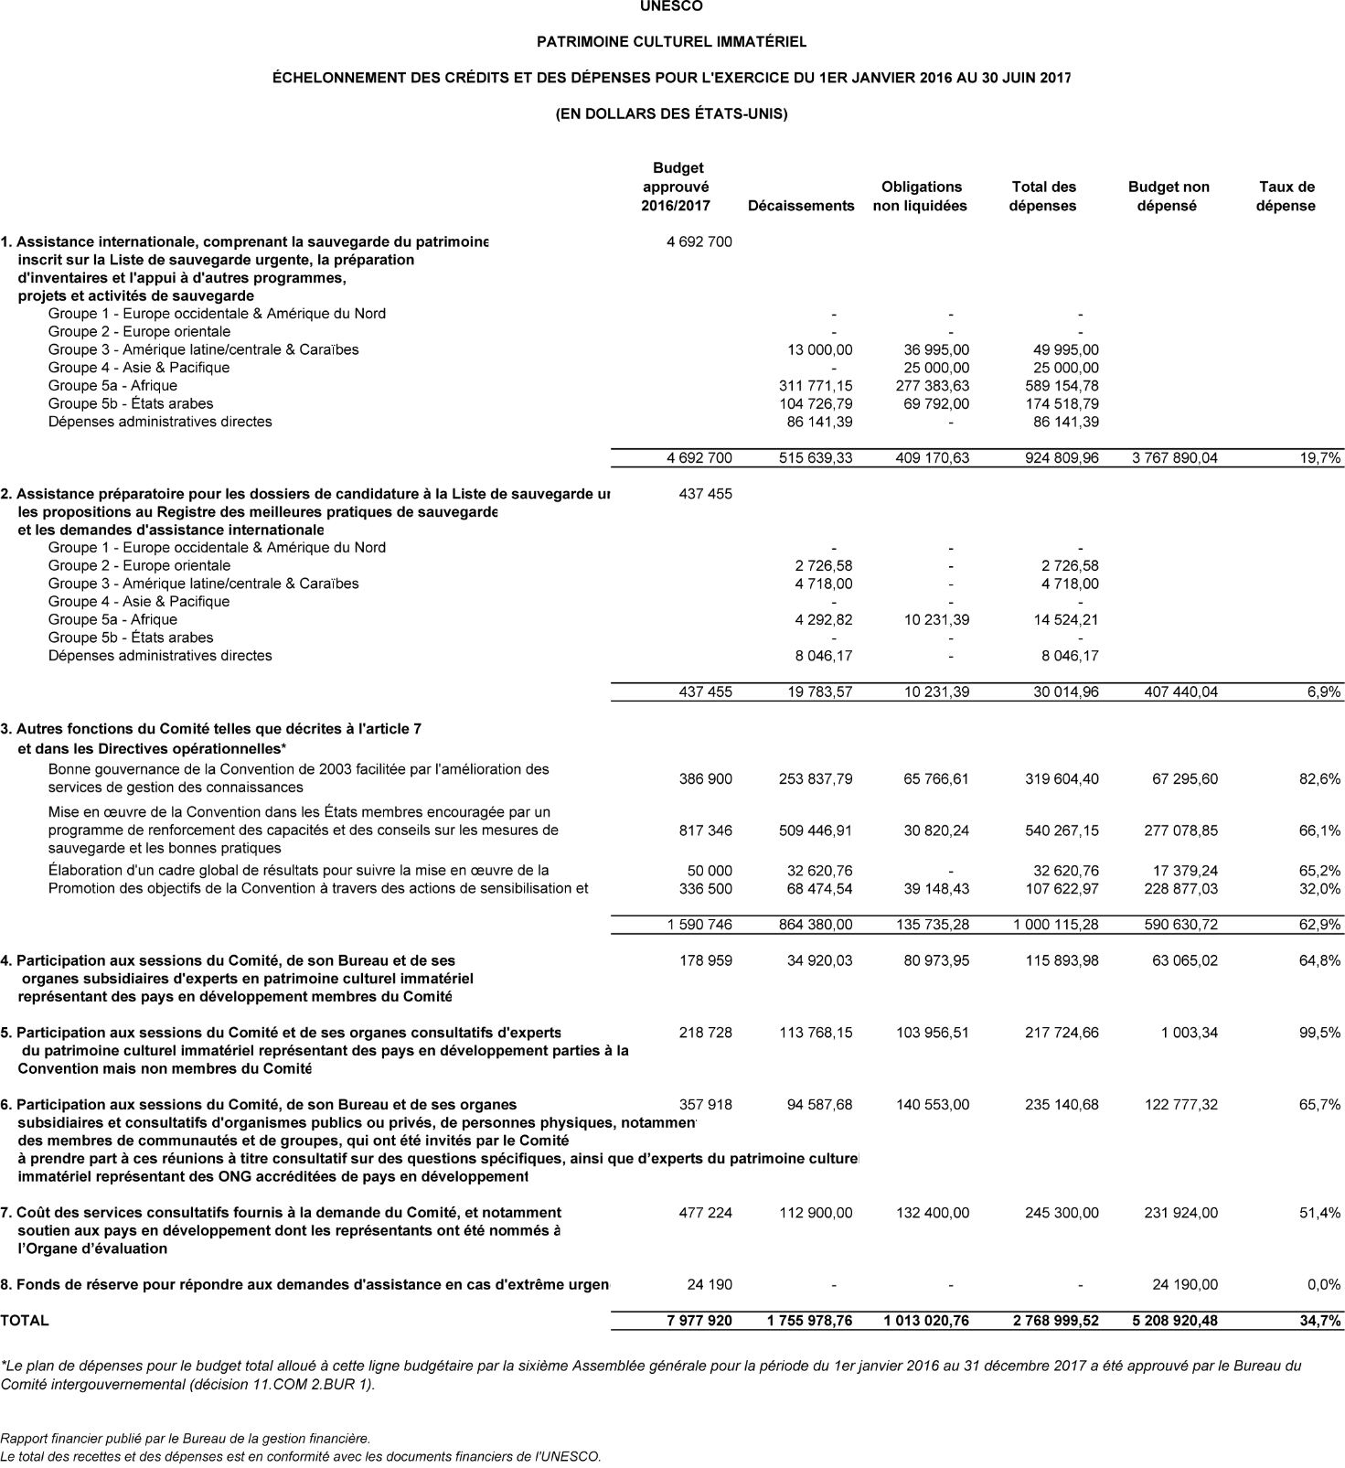

État financier II
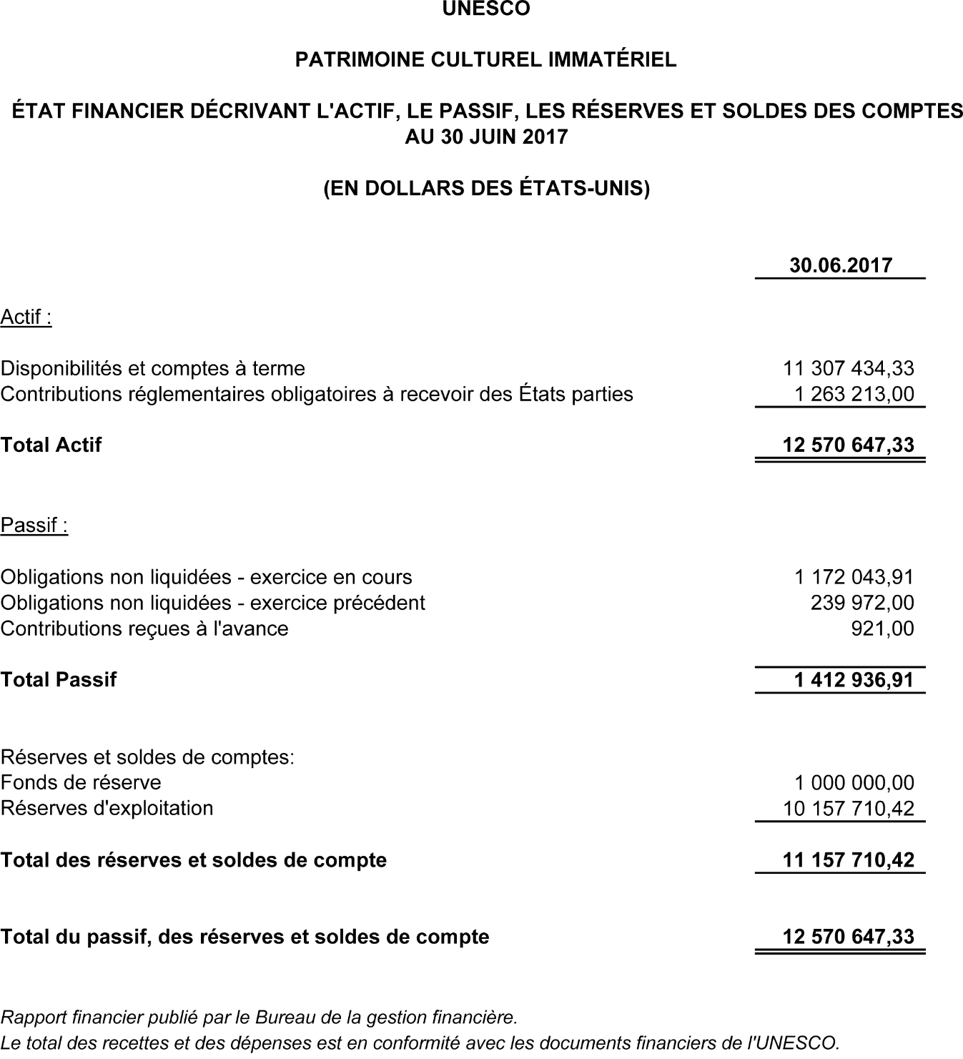

État financier III
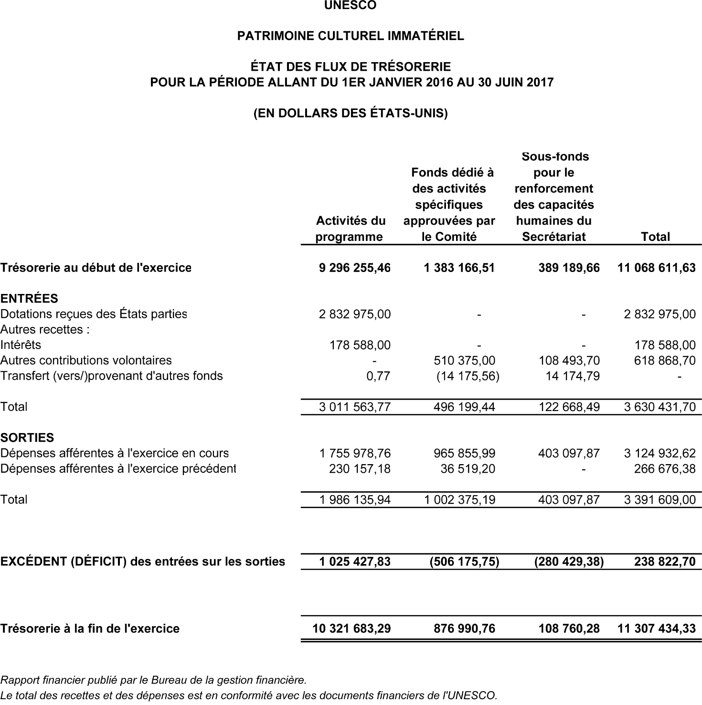

ANNEXE II (a)
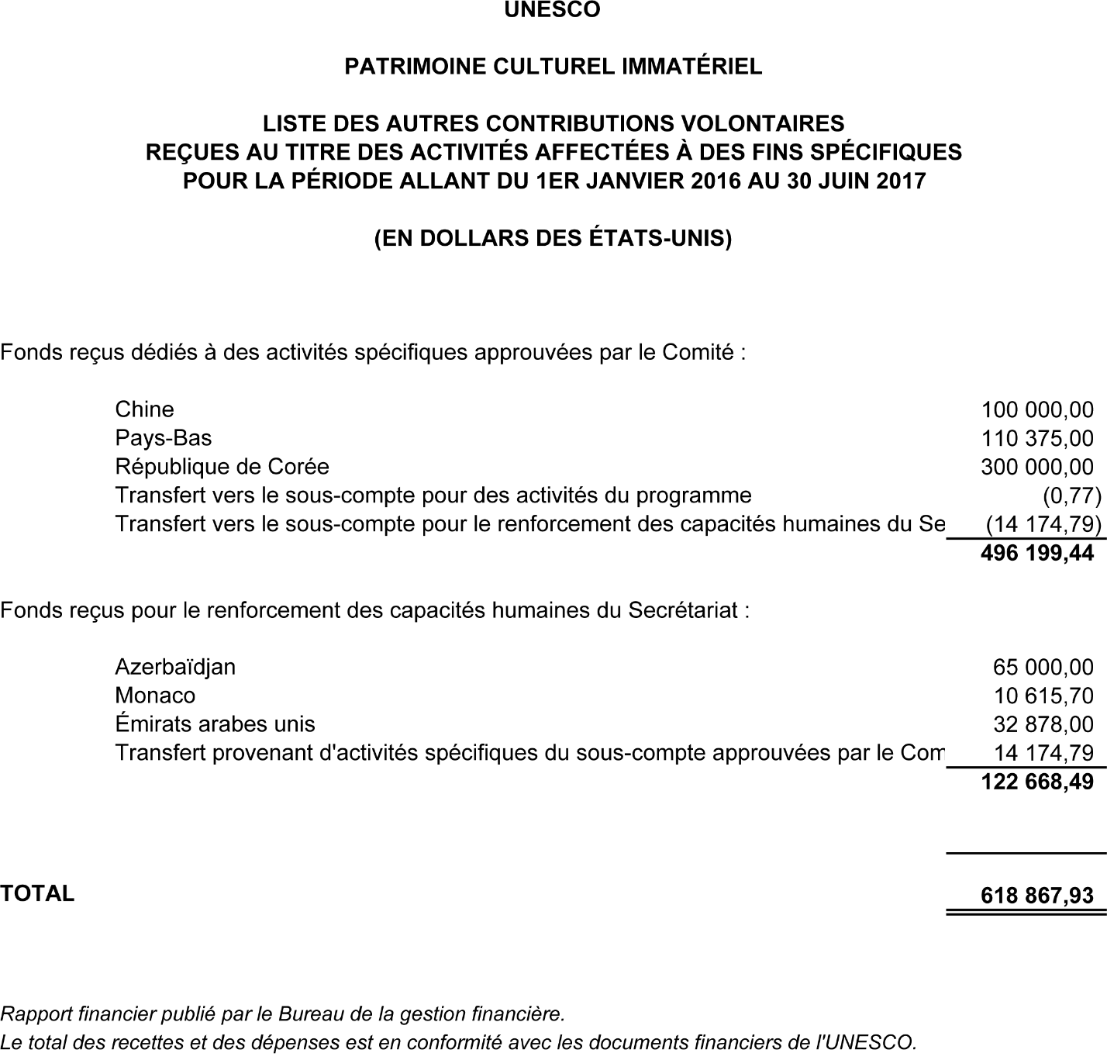

ANNEXE II (b)
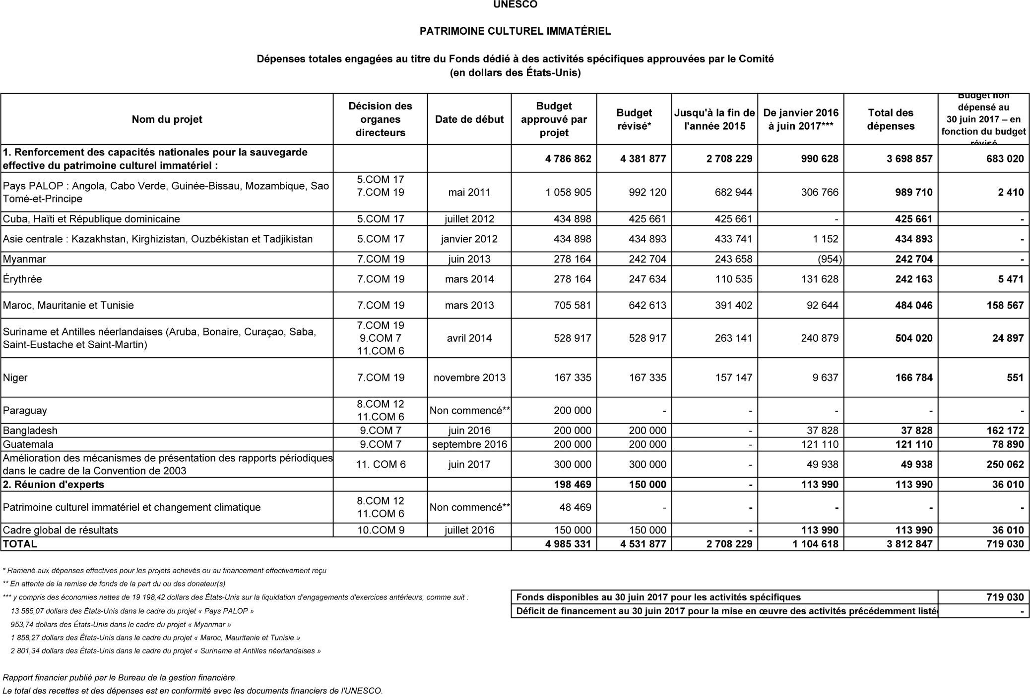
ANNEXE II (c)
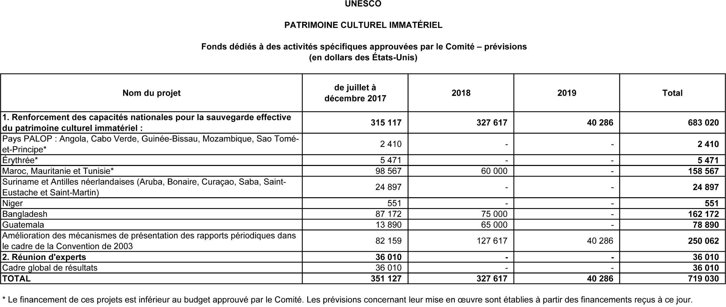

. Chiffres arrondis au dollar supérieur par rapport à l’état financier I, pages 12-13.
. Dans l’état financier I, les contributions obligatoires pour la période 2016-2017 figurent en tant que recettes, qu’elles aient été perçues ou non ; dans l’état financier II, le montant impayé dû par les États parties au 30 juin 2017 était de 1 263 213 dollars des États-Unis. Les contributions volontaires apparaissent comme recettes à la date de leur réception seulement.
. Depuis sa création en 2010 jusqu’au 30 juin 2017, le sous-fonds – destiné exclusivement au renforcement des capacités humaines du Secrétariat – a reçu des contributions s’élevant à un total de 1 488 409 dollars des États-Unis selon les registres SAP.
. Chiffres arrondis au dollar supérieur par rapport à l’état financier I, pages 12-13.
. Les graphiques ont été préparés par la Section du patrimoine culturel immatériel à partir des rapports financiers publiés à la fin de chaque exercice biennal, sauf pour l’exercice 38 C/5 actuel qui tient compte du rapport financier publié le 30 juin 2017.
. En tenant compte des trois projets d’assistance internationale déjà approuvés décision 11.COM 10.a.6), mais qui n’ont pas encore fait l’objet d’un contrat, comme indiqué au paragraphe 9.
. Ce calcul repose sur une projection des contributions réglementaires dues pour l’exercice 39 C/5 et l’éventuel solde restant du plan actuel.
. Les pourcentages ont été appliqués au solde du Fonds à partir du 31 décembre 2015, moins le montant que le Comité a proposé de transférer au Fonds de réserve (24 190 dollars des États-Unis) afin que son montant total soit de 1 million de dollars des États-Unis.

